Особенности развития речи у детей в разные периоды
раннего возраста.

Речь занимает чрезвычайно важное место в развитии ребенка.
Именно в раннем возрасте темпы речевого развития значительно выше, чем в последующем. Недостаток речевого общения с ребенком существенно сказывается на его развитии не только речевом, но и общем психическом.
Через речь совершается развитие отчетливого мышления, чем богаче и правильнее у ребенка речь, тем легче ему высказать свои мысли, тем шире его возможности в познании окружающей деятельности, содержательнее и полноценнее отношение со сверстниками и взрослыми.
Дети второго года жизни проявляют ярко выраженный интерес к речи окружающих людей. Они понимают многое из того, что говорят взрослые об известных им предметах и действиях, очень любят, когда с разговором обращаются прямо к ним. И это не отличает детей второго года жизни от детей конца первого года.
Но совершенно особым образом на втором году жизни ребенок относится к разговору, прямо к нему не относящемуся. Бывает так, что малыш занят своим делом, но если бабушка говорит: «Никак очки не найду», – внук срывается с места, находит очки и приносит их, хотя его никто не просил об этом. Таким образом, ребенок не только связывает слово с определенным предметом, но и отвечает на него действием, цель которого определяет самостоятельно. В этом возрасте ребенок хорошо понимает смысл обращенной к нему речи взрослого, умеет выполнять его несложные просьбы и поручения: «Принеси газету», «Подними игрушку» и пр.
Кроме смысла речи для детей второго года жизни часто интересно само сочетание звуков, их ритм, темп и интонация, с которой произносятся слова, фразы. Это давно подмечено взрослыми, что привело к созданию своеобразной музыки речи в таких прибаутках и присказках, как «сорока-ворона», «коза рогатая» и др.
Таким образом, слово приобретает самостоятельное значение для ребенка второго года жизни, становится особым предметом, которым он овладевает в его смысловом содержании и в звучании.
На втором году жизни начинается интенсивное развитие собственной речи ребенка, которую принято называть активной.
В развитии активной речи выделяются два периода. Первый – с конца первого года жизни до полутора лет; второй – со второй половины второго года жизни до 2 лет. Каждый из них имеет свои особенности, качественные отличия.
Во второй половине 2 года – запас активных слов быстро возрастает, и ребенок начинает ими довольно широко пользоваться. Одновременно изменяется характер слов малыша.
Первый период в развитии речи детей на втором году жизни характеризуется интенсивным развитием понимания речи окружающих и возникновением первых слов. Первые слова ребенка имеют ряд специфических черт, настолько отличающих их от речи взрослых, что они получили название автономной детской речи.
К полутора годам малыши охотно и легко повторяют за взрослыми произносимые ими слова. Когда взрослые поют песенку или говорят маленькие стишки, дети «подговаривают», повторяют их концовки, если они нетрудны по звуковому составу.
Второй период в развитии речи обычно наступает после полутора лет и характеризуется нарастанием темпа развития, выдвижением на первый план самостоятельной речи. Накопленный за первое полугодие запас слов становится активным словарем малыша. Он быстро увеличивается; слова, обозначающие предметы, становятся более устойчивыми и однозначными. Кроме существительных в речи появляются глаголы и некоторые грамматические формы: прошедшее время, третье лицо. К концу второго года ребенок образует маленькие предложения из двух-трех слов.
К концу второго года жизни ребенка речь становится основным средством общения. Взаимоотношения со взрослым облекаются в словесную форму. Ребенок обращается к окружающим по разным поводам: просит, требует, указывает, называет, а в дальнейшем и сообщает.
Третий год жизни
Детей третьего года отличает высокая речевая активность. Они говорят много, сопровождая речью почти все свои действия, порой ни к кому при этом не адресуясь. Они повторяют все, что слышат, воспроизводят сложные речевые конструкции и незнакомые слова, часто даже не понимая их смысла; «играют» словами, повторяя одно слово с разными интонациями, с удовольствием рифмуют слова («Натка-карпатка», «Светка-карбетка»). Речь становится особым предметом деятельности малышей, в котором они открывают все новые и новые стороны.
Ребенок третьего года жизни не только любит слушать речь взрослого, стихи, сказки, он может запомнить и воспроизвести стихотворение; к концу третьего года – пересказать слышанную от взрослого сказку.
В этом возрасте стремительно развиваются все стороны речи ребенка. Речь включена практически во все аспекты его жизнедеятельности.
Более разнообразными становятся поводы его обращения к взрослому. Он задает вопросы по поводу всего, что видит вокруг. Характерно, что один и тот же вопрос ребенок может задавать и по поводу известного ему предмета и его названия. Этот факт свидетельствует о том, что он ищет у взрослого не только информацию об окружающем, но и побуждает его к общению. Ему нравится внимание взрослого и собственная способность задавать вопросы.
К трем годам ребенок обладает большим словарным запасом, использует почти все части речи, в ней появляются падеж и время. На третьем году овладевает предлогами и наречиями (над, под, на, рядом), некоторыми союзами (как, потому что, а, и, когда, только и пр.).
Усложняется структура речи. Ребенок начинает пользоваться многословными предложениями, вопросительной и восклицательной формами, а со временем и сложными придаточными предложениями. Речь его быстрыми темпами приближается к речи взрослого, открывая все большие возможности для разностороннего общения малыша с окружающими, в том числе и сверстниками.
Однако и в этот период у детей довольно часто встречаются грамматически неправильные фразы («Это Милочкин бабушка», «Я бегом бежу»). Они не всегда справляются с грамматическими формами, заменяют одни слова другими, создают свои слова. Все это делает их речь своеобразной, привлекательной, выразительной.
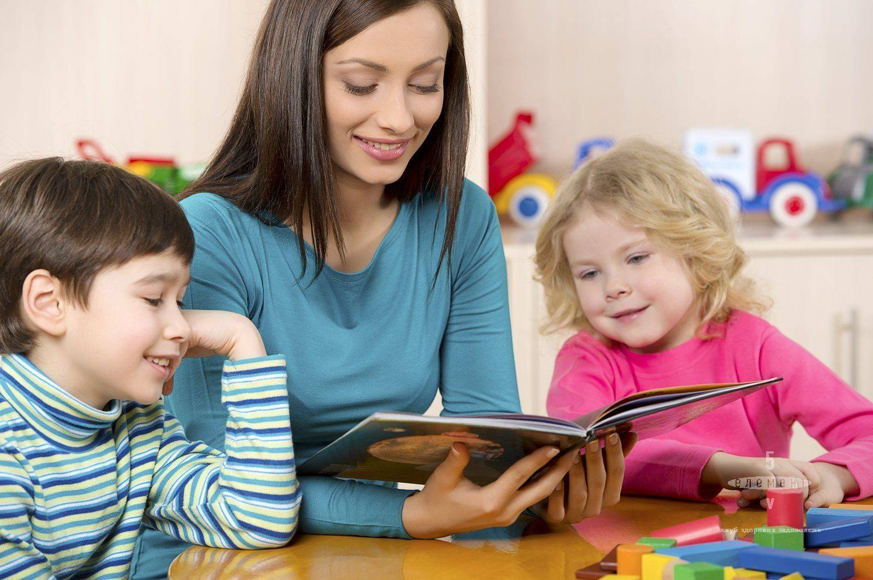
Таким образом, как можно больше разговаривайте с ребенком. Объясняйте ему все свои действия. Отвечайте на поставленные вопросы ребенком. Читайте больше книг, рассказывайте по картинкам, описывайте их. Предоставляйте ребенку свободу. Исследуйте окружающую вас среду.

